Схема территории
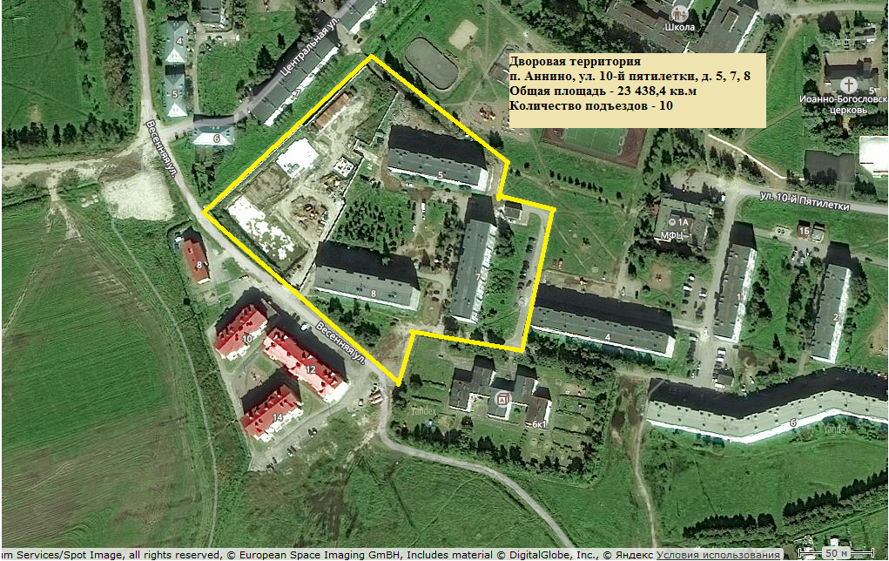
Экспликация: | Условные обозначения:

